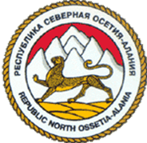

МИНИСТЕРСТВО ОБРАЗОВАНИЯ И НАУКИ РСО – АЛАНИЯ
Муниципальное казённое общеобразовательное учреждение
cредняя общеобразовательная школа с. Карман
ОГРН 1031500600075 ИНН 1507004131
363404 РСО-Алания Дигорский район
с. Карман – Синдзикау
ул. Плиева, 128 тел.: (8-867-33) 97-1-35
e-mail: diqkarman1.@mail. ru

ПРИКАЗ №52

от 13 января 2017г.

«О возобновлении учебных занятий».
Во исполнение приказа №3 Министерства образования и науки РСО-Алания от 13 января 2017 года и приказа №2 Управления образования Дигорский район от 13 января 2017 года приказываю:
- Возобновить образовательный процесс в школе с 16 января 2017 года с обязательным утренним фильтром детей.
- Ежедневно направлять результаты мониторинга посещаемости в Управление образования Дигорский район.
- Контроль исполнения данного приказа оставляю за собой.

Директор школы: Э.Ю. Созаева.

